Schiebetür RS 120

dormakaba

Eigenschaften

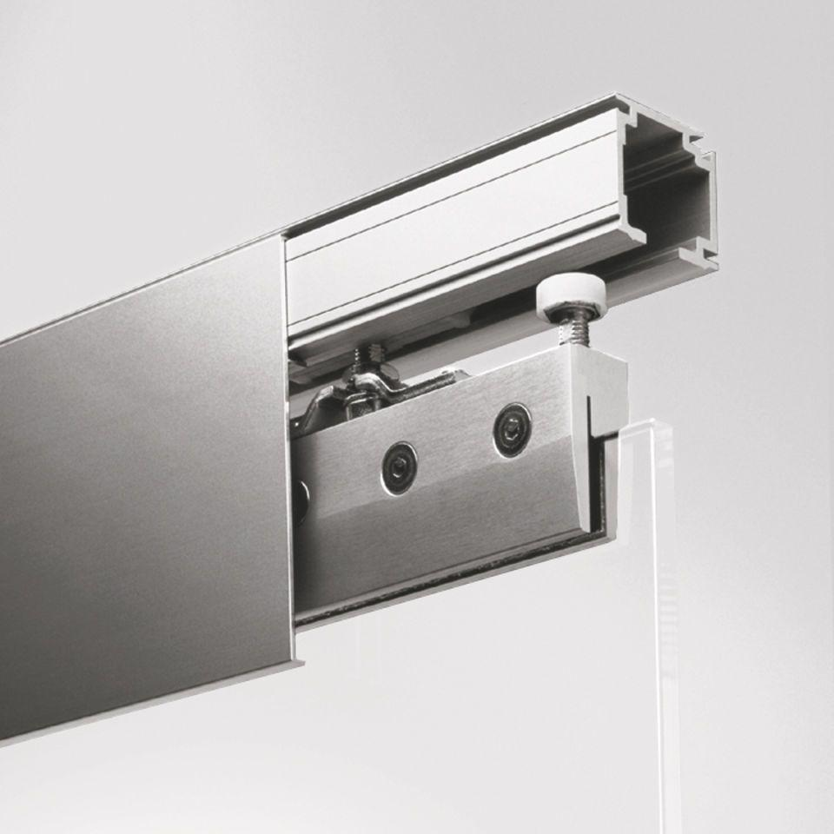

HAN:

RS120

Öffnungsart

Schiebeflügel

Verglasung

Einscheibensicherheitsglas ESG

Werkstoff

Aluminium, Glas, Holz

Breite (mm)

0,00 - 1.500,00

Höhe (mm)

3.000,00

Befestigungsbauteil

Decke, Wand

Führung Schiebetür

Bodenführung

Anzahl Flügel

1,00 - 2,00

Dicke Glas (mm)

8,00 - 12,00

Gewicht (kg/m²)

150,00

Ausstattung gemäß DIN 18650 und EN 16005

Ja

Höheneinstellung in [mm]

+5 bis -5

Laufschienenprofil [mm]

B 51,5 x H 42